# Gambar User Interface dan Diagram Kelas

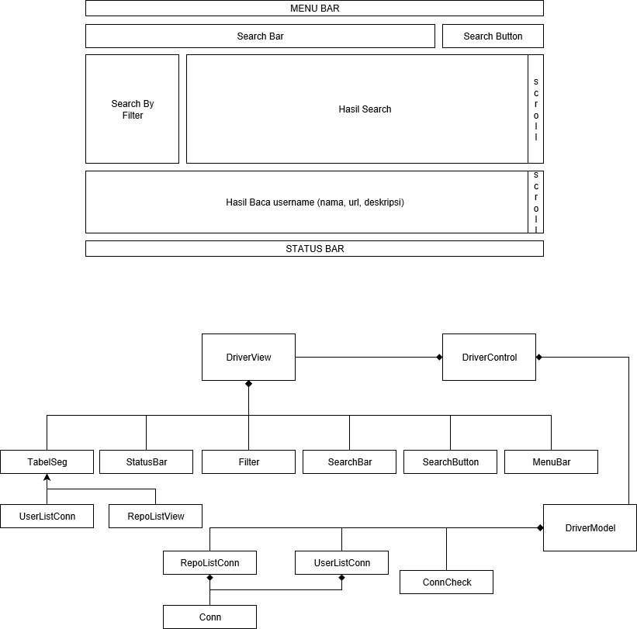

# Penjelasan

* Isi status bar : copyright dan tahun pembuatan. Setiap request data akan mengecek kondisi internet. Jika internet terputus maka akan muncul tanda silang, sedangkan jika tersambung akan muncul tanda centang.
* RepoListView akan merupakan turunan dari TabelSeg yang berisikan list dari repo dan juga link dari username yang diseleksi. Ketika sebuah repo di atasnya diseleksi maka langsung akan ditampilkan list reponya. Juga dapat discroll ke bawah
* UserListView hampir sama seperti RepoListView, namun bedanya adalah berisi username github yang sesuai dengan kriteria pencarian.
* Conn merupakan kelas implementasi dari HttpUrlConnection yang melakukan permintaan data ke github api.
* ConnCheck bertugas mengecek kondisi internet apakah sekarang tersambung ke internet atau tidak
* DriverView mengatur seluruh view, DriverModel mengatur keberjalanan aplikasi dan DriverControl bertugas sebagai perantara antara DriverView dan DriverModel dan juga sebagai kelas dengan method main.